Sončki, dobro jutro 16. 4. 2020

Dobro jutro, dober dan... ali je še kdo zaspan? Kje pa...sončki so pripravljeni...gremo!

Danes začenjamo z MAT: pripravite DZ (Svet matematičnih čudes)
- Odprite na strani 48.
- Najprej si zgoraj preberi, kaj pravita deček in deklica (kako sta seštela svoje kocke).
- Tem računom se reče »RAČUNI NA DOLG NAČIN«(seštevanje)
- Pomembno je, da prvemu številu najprej prišteješ desetice in nato še enice.
- Poglej si primer:

- https://vimeo.com/250266295

- https://m.youtube.com/watch?feature=youtu.be&v=sxMyJwT2j5s
(Na tej povezavi je še en malo daljši prikaz, tudi uporaba stotičnega kvadrata kot pripomočka).

- V karo zvezek reši 2.nalogo (v šoli bi skupaj rešili prve primere, zato sem ti napisala na list rešene primere, da ti bo lažje). GLEJ SPODAJ!
Prepiši jih v zvezek in reši še zadnje tri primere, ki so ti ostali v kupčku (stran 48, 2.naloga).

Druga in tretja ura sta SLJ: pripravi DZ za SLJ (goska)
- Odpri na strani 66, naslov Blejsko jezero.
- Večkrat preberi besedilo in reši samo 1.nalogo: pripravi 4 barvice, z njimi podčrtaj pravilne odgovore v besedilu.

Četrta ura je GUM: Ponovi pesmico OSEL IN KUKAVICA.

Peta ura je ŠPO: pripravili smo ti vadbo v spletni učilnici (živalska telovadba).

Ne pozabi...četrtek je tudi dan za bralno značko. Lahko me pokličeš (video klic – viber)...od 10h do 11h.

ZVEČER: branje za lahko noč.



En velik objem pošiljam... učiteljica Petra

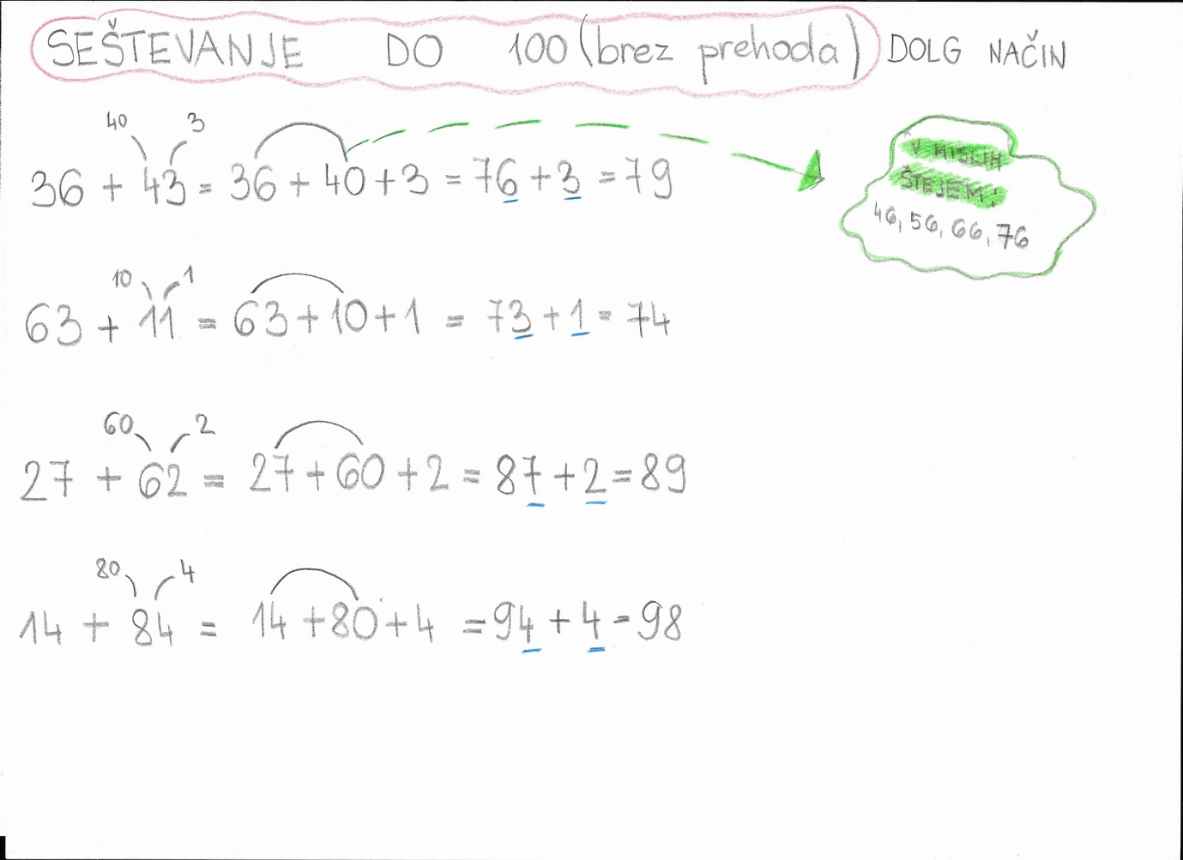
Na ta način naj bodo rešeni tudi ostali računi v KARO zvezku.

